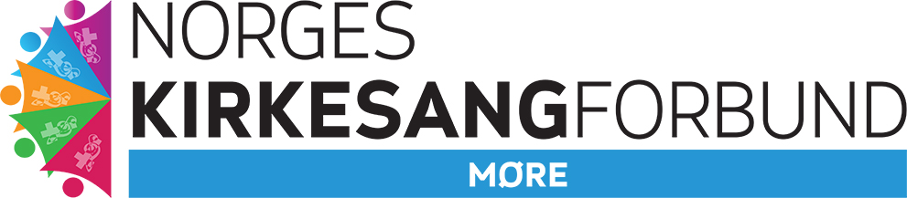

Under fortsetning av at det blir tilate i høve til Covid-19 bestemmelser inviterer vi til KORLEDERSEMINAR I MOLDE
Seminaret er ein del av KORALLIANSENS dirigentsatsning: www.koralliansen.no

Tema: Julerepertoar
For: Kordirigenter/korleiarar
Presenteres av: Tone Synnøve Øygard Steinkopf og Molde domkantori
Stad: Molde domkirke
Tid:
Fredag 3. september fra kl 18:00 til 21:30 og
laurdag 4. september fra 9:30 til 17:00 2021

Deltakaravgift: kr. 400,- inkl. mat

Velkommen til kjekke musikalske dagar!!
Repertoaret som skal brukast blir utlevert i kurset.

Påmelding til NKSF-Møre Korlederseminar (Trykk og opne på linken til venstre, fyll ut skjemaet, og trykk send)
Påmelding innan 10. juni 2021!
Deltakaravgift, kr. 400,- betalast inn ved påmelding til
kontonummer: 3980 40 29331 Organisasjonsnummer 913 834 488
Ta gjerne kontakt, om du har spørsmål!

mvh
NKSF-Møre ved styreleiar Arne Gjære, more.kirkesangforbund@gmail.com
telefon 90515415

